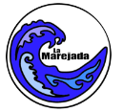

Nicaragua rompe Relaciones Diplomáticas con Israel y es el quinto país
latinoamericano en tomar la decisión
por su apartheid y genocidio contra Palestina
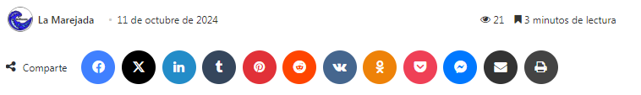
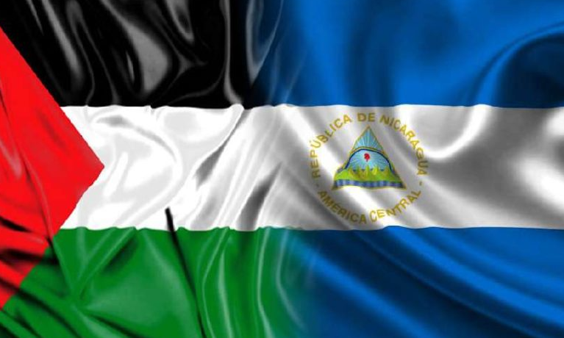
En el marco de la intensificación del apartheid y genocidio cometido por el Estado de Israel en la Palestina ocupada, este viernes 11 de octubre el Gobierno de Nicaragua rompió relaciones diplomáticas con el ente sionista, convirtiéndose en el quinto país latinoamericano en adoptar esta decisión, tomada en 1973 por el gobierno de la Revolución Cubana (en el contexto de la guerra de Yom Kippur con Egipto), en el 2009 por Venezuela y Bolivia por los gobiernos de Hugo Chávez y Evo Morales, y por el gobierno de Gustavo Petro en el presente 2024.
Además de la decisión tomada por el Gobierno encabezado por Daniel Ortega y el Frente Sandinista de Liberación Nacional, FSLN, la Asamblea Nacional, órgano legislativo del país, realizó una Sesión Especial para condenar el genocidio en curso perpretado por el ente sionista contra el pueblo de Palestina, y las agresiones que además está cometiendo de manera constante contra los pueblos y Estados del Líbano, Yemen, Siria e Irán.

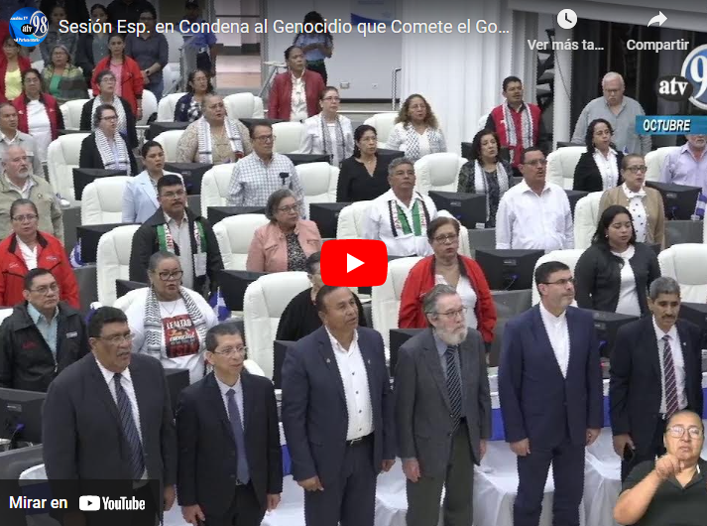

Compartimos a continuación
el comunicado del Gobierno nicaragüense:
COMUNICADO
NICARAGUA ROMPE RELACIONES DIPLOMÁTICAS
CON EL GOBIERNO DE ISRAEL

El Gobierno de Reconciliación y Unidad Nacional de la República de Nicaragua, al cumplirse un año del brutal genocidio que continúa cometiendo el Gobierno Fascista y Criminal de Guerra de Israel en contra del Pueblo Palestino.
Considerando la Resolución de la Asamblea Nacional de la República de Nicaragua, aprobada por unanimidad, hoy Viernes 11 de Octubre de 2024, en la cual se condena el continuo Genocidio, la Crueldad, el Odio Extremo y el Exterminio que ejecuta el Gobierno de Israel, y se reitera la exigencia para el cumplimiento de todas las Resoluciones de las Naciones Unidas, para la creación del Estado de Palestina, como un Estado Libre, Soberano, Independiente y Autodeterminado.
Condenamos una vez más, este Genocidio, la Ocupación y la agresión permanente contra la Vida y contra la Dignidad del Pueblo de Palestina, que se extiende ahora en contra del Pueblo de El Líbano, y amenaza gravemente a Siria, Yemen e
Irán, poniendo en peligro la Paz y la Seguridad de la Región y del Mundo.
En Solidaridad Permanente con el Pueblo y Gobierno de Palestina, con los Pueblos que sufren el Martirio, la Destrucción y la Barbarie y en estricto apego al Derecho Internacional y a las Convenciones que rigen las relaciones civilizadas entre Estados y Gobiernos del Mundo, el Gobierno de la República de Nicaragua rompe toda Relación Diplomática con el Gobierno Fascista de Israel.
Ratificamos una vez más, nuestra cálida y consecuente consideración a las queridas Familias del Pueblo israelí, que merecen nuestro Cariño, Respaldo y Solidaridad, quienes viven tiempos difíciles producto de la desmedida brutalidad y odio del Gobierno de Israel.
Managua, 11 de Octubre, 2024
Gobierno de Reconciliación y Unidad Nacional
República de Nicaragua
VERSIÓN INGLÉS

STATEMENT
NICARAGUA BREAKS DIPLOMATIC RELATIONS
WITH THE GOVERNMENT OF ISRAEL
The Government of Reconciliation and National Unity of the Republic of Nicaragua, on the first anniversary of the brutal genocide that the Fascist and War Criminal Government of Israel continues to wage against the Palestinian People.

Considering the Resolution unanimously approved by the National Assembly of the Republic of Nicaragua, on this date, Friday, October 11th, 2024, condemning the continued Genocide, Cruelty, Extreme Hatred and Extermination carried out by the Government of Israel, and reiterating the demand for compliance with all United Nations Resolutions, for the creation of the State of Palestine, as a Free, Sovereign, Independent and Self-Determined State.

We condemn once again this Genocide, the Occupation and the permanent aggression against the Life and Dignity of the People of Palestine, which is now expanding against the People of Lebanon, and seriously threatening Syria, Yemen and Iran, endangering the Peace and Security of the Region and the World.

In Permanent Solidarity with the People and Government of Palestine, with the Peoples who suffer Martyrdom, Destruction and Barbarism and in strict adherence to International Law and the Conventions that govern civilized relations between States and Governments of the World, the Government of the Republic of Nicaragua breaks all Diplomatic Relations with the Fascist Government of Israel.
We ratify once again, our warm and consistent affection for the beloved Families of the People of Israel, who deserve our Love, Support and Solidarity, and who live through difficult times as a result of the excessive brutality and hatred of the Government of Israel.

Managua, 11th October, 2024
Government of Reconciliation
and National Unity
Republic of Nicaragua

Fuente: el19Digital.

